План отключений потребителей
Дата | Время | Отключаемые объекты и  территории | Причина отключения
03.06.19 | 11⁰⁰-17⁰⁰ | с. Кидыш, часть ул.: Молодежная, Октябрьская, Труда . Организации: Кидышевский детский сад. | Замена опор ВЛ 0,4 №2 от ТП-175.
03.06.19-04.05.19 | 09⁰⁰-17⁰⁰ | с. Маслово, часть ул.: Береговая, Партизанская, Победы. | Капитальный ремонт ТП-88.

Уважаемые потребители электроэнергии!
Во времени отключения и включения объектов будут незначительные корректировки, но объект не может быть обесточен ранее заявленного времени.
Возможны незапланированные перерывы в электроснабжении для производства внеплановых кратковременных работ и ликвидации аварий без предупреждения.
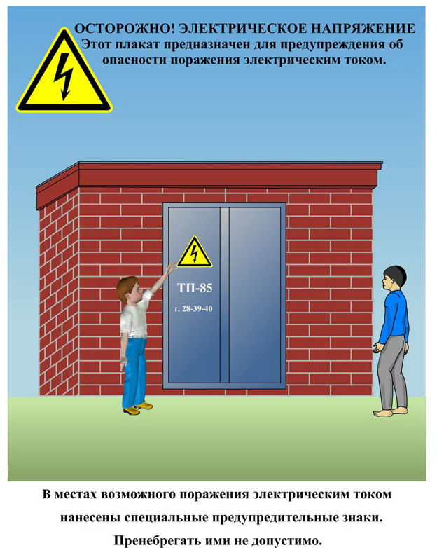
Сообщите о возможных местах поражения электрическим током!
Телефон диспетчера РЭС 3-13-01 круглосуточно.

